|  |  |  |
| --- | --- | --- |
|  | УНИВЕРЗИТЕТ У НОВОМ САДУ ПРИРОДНО-МАТЕМАТИЧКИ ФАКУЛТЕТ  ДЕПАРТМАН ЗА МАТЕМАТИКУ И ИНФОРМАТИКУ |  |

**Modeliranje informacionog sistema kurirske službe**

Projekat iz predmeta Modeliranje informacionih sistema

**Ime i prezime: Aleksa Siriški**

**Ime i prezime: Matija Kljajić**

**Ime i prezime: Miša Stefanović**

Table of Contents

2 Uvod 5

3 Dijagram aktivnosti 7

3.1 Kurirov radni dan 7

3.2 Put pošiljke 8

4 Dijagram slučajeva korišćenja 9

5 Dijagram klasa 11

6 Dinamički modeli 13

7 Dijagram paketa 17

8 Prikaz implementiranog sistema 19

8.1 Tačka gledišta klijenta 19

8.2 Tačka gledišta zaposlenog 22

9 Zaključak 24

# Uvod

U današnjem digitalnom svetu, efikasno upravljanje kurirskim službama postaje sve bitnija stavka svakodnevnog života. Potrebe potrošača i poslovnih entiteta eksponencijalno rastu što posledično dokazuje važnost ovakve vrste sistema. Glavni cilj jeste da se pruži infrastruktura za praćenje, upravljanje i optimizaciju procesa dostave robe obuhvatajući prijem pošiljki i organizovano prosleđivanje istih bez potrebe ogromnih skladišta za sortiranje paketa koji štete okolini i usporavaju put pošiljke nekog klijenta.

Sistem je prvenstveno namenjen za korisnike kurirskog servisa, ali i osobe koje bi u službi držale uloge administratora, dispečera i kurira. Sama hijerarhija u službi se oslikava kroz informacioni sistem tako što administrator ima praktično pristup skoro svim funkcionalnostima zaposlenih i uz to može da zapošljava, otpušta i ažurira informacije o dispečerima, dok dispečer ima pristup praktično svim funkcionalnostima kurira i može da konfiguriše listu zaposlenih kurira. Pritom je dispečer u mogućnosti da ima konzican pregled svih pošiljki i kurira da bi izvršavao organizaciju dodele paketa i organizaciju ostalih podataka. Valjana organizacija podataka takođe uključuje proces upravljanja kuririma u smislu zapošljavanja, otpuštanja i generalnog ažuriranja informacija o zaposlenom kao što administrator može da upravlja dispečerima osim što je za pregled kurira omogućen i pregled njihovih recenzija koje mogu da dobiju prilikom procesa uručivanja pošiljki. Kurir kao najslabija uloga pristupa može da pristupi samo svojim dodeljenim paketima i operacijama koje opisuju i pripomažu putu nekog paketa uz mogućnost izdavanja računa pri kojem se sistemski šalje novac od otkupnine paketa njegovom pošiljaocu, a iznos cene poštarine na račun službe.

Klijent međutim može da kontaktira podršku direktno telefonskim putem ili kroz funkcionalnost integrisanih tiketa namenjenih za podršku koje može da izlista ako ih je već pravio ako je nastao nekakav problem. Može isto da i pregleda svoj profil koji je popunio pri registraciji i da ga naknadno ažurira ukoliko to poželi. Glavno svojstvo ažuriranja jeste dodavanje ili promena postojećeg računa koji je korisnik povezao sa svojim profilom. U mogućnosti je da izlista sve pošiljke i kreira novu. Pri kreiranju nove mora uneti određene informacije kao što je biranje načina plaćanja koji zavisi od činjenice da li je povezan račun ili ne. Pošiljka je pri završetku kreiranja dodeljena kuriru koji nju donese do definisanog primaoca pošiljke.

# Dijagram aktivnosti

## Kurirov radni dan

Ceo sistem funkcioniše na osnovu kurirovog rada koji je u sistemu opisan dijagramom 2.1.

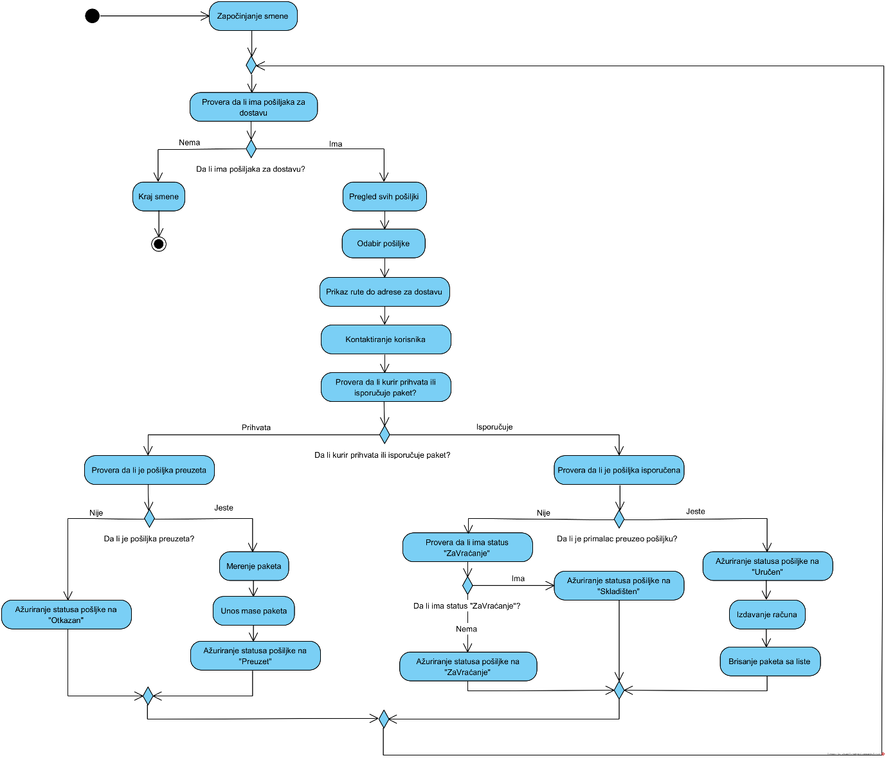

Dijagram 2.1

## Put pošiljke

Kroz dijagram 2.2 možemo primetiti opis rada dispečera u kombinaciji sa klijentom.

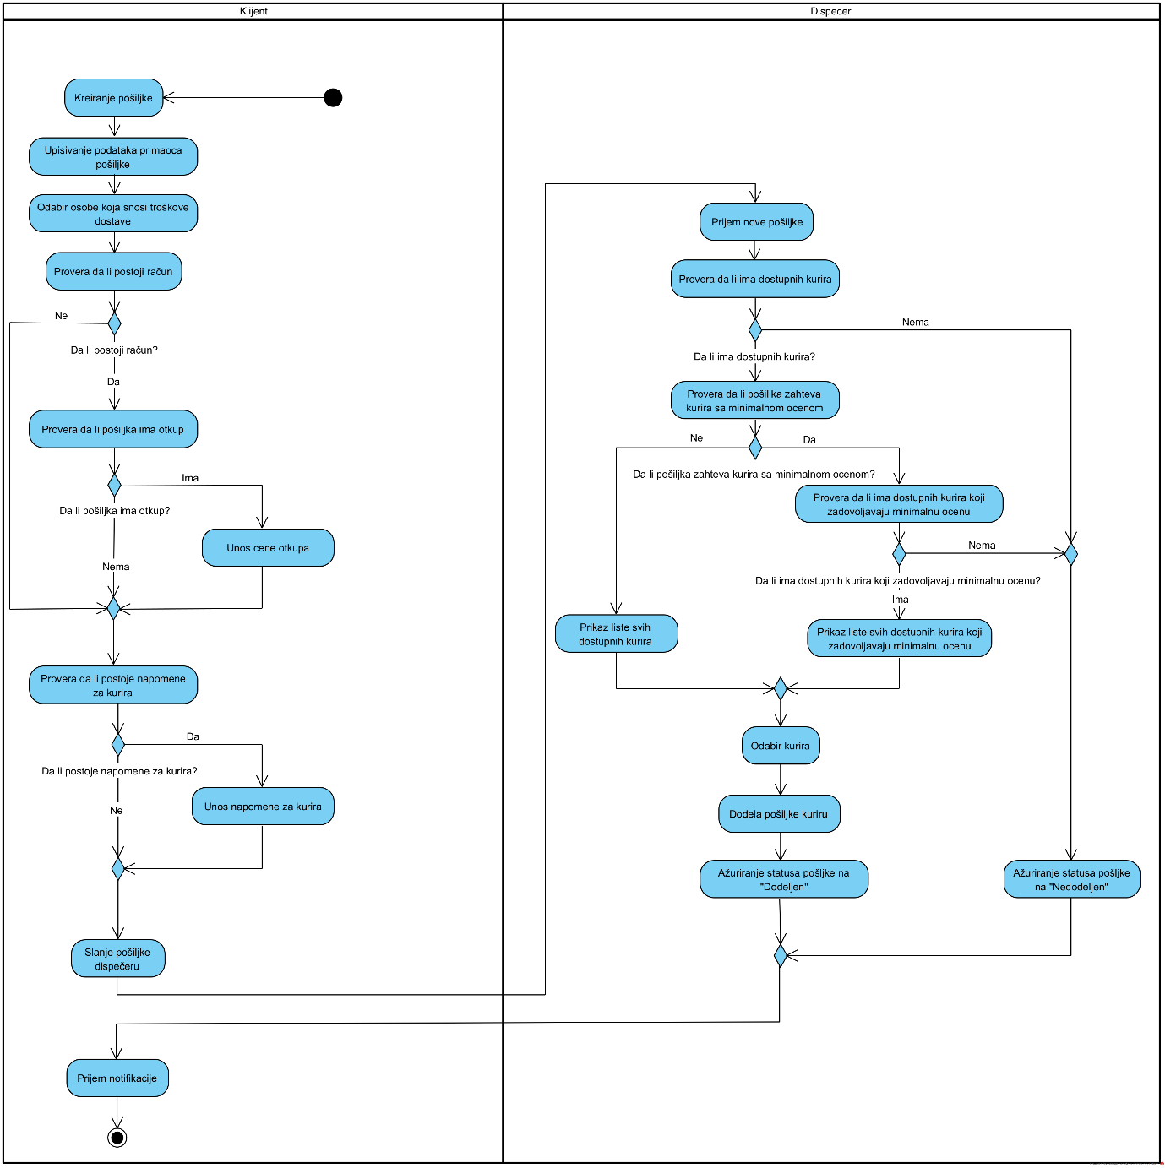

Dijagram 2.2

# Dijagram slučajeva korišćenja

Prilikom prijave na sistem, svaki učesnik može pristupiti akcijama kako je prikazano na dijagramu 3.1.

Dijagram 3.1

# Dijagram klasa

Kroz dijagram 4.1 možemo da vidimo dijagram klasa.

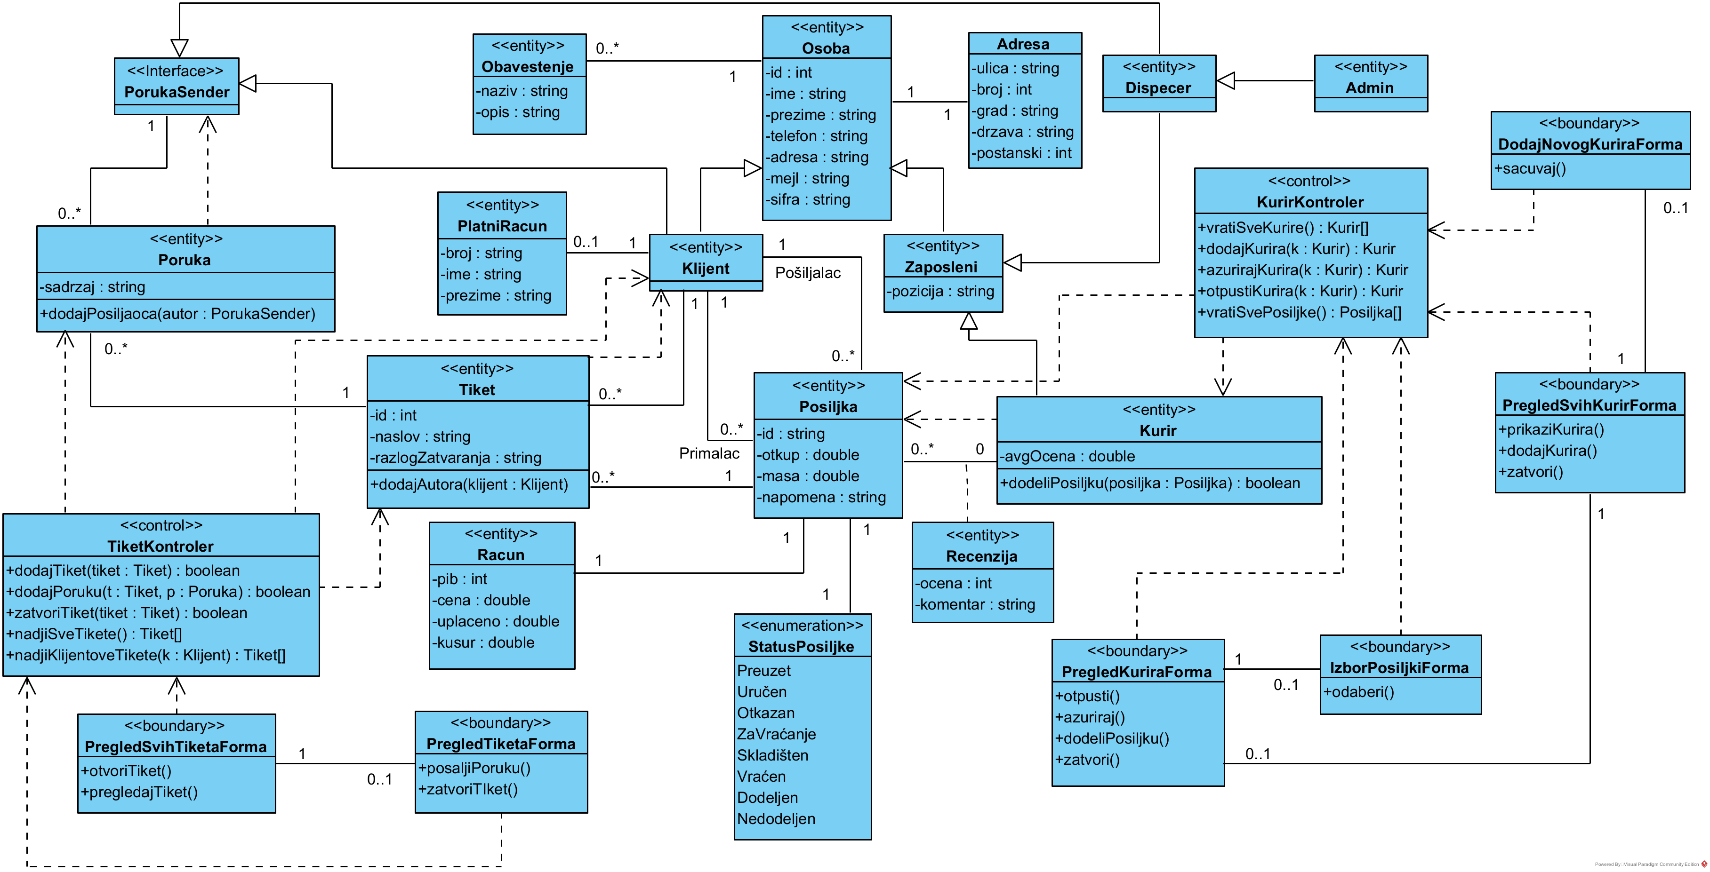

Dijagram 4.1

# Dinamički modeli

Dijagrame sekvence možemo da vidimo kroz dijagrame 5.1, 5.2 i 5.3. Dijagrami opisuju funkcionalnosti zapošljavanja-ažuriranja-otpuštanja kurira, dodavanja pošiljki kuririma i komunikacije kroz tikete, i to ovim redosledom.

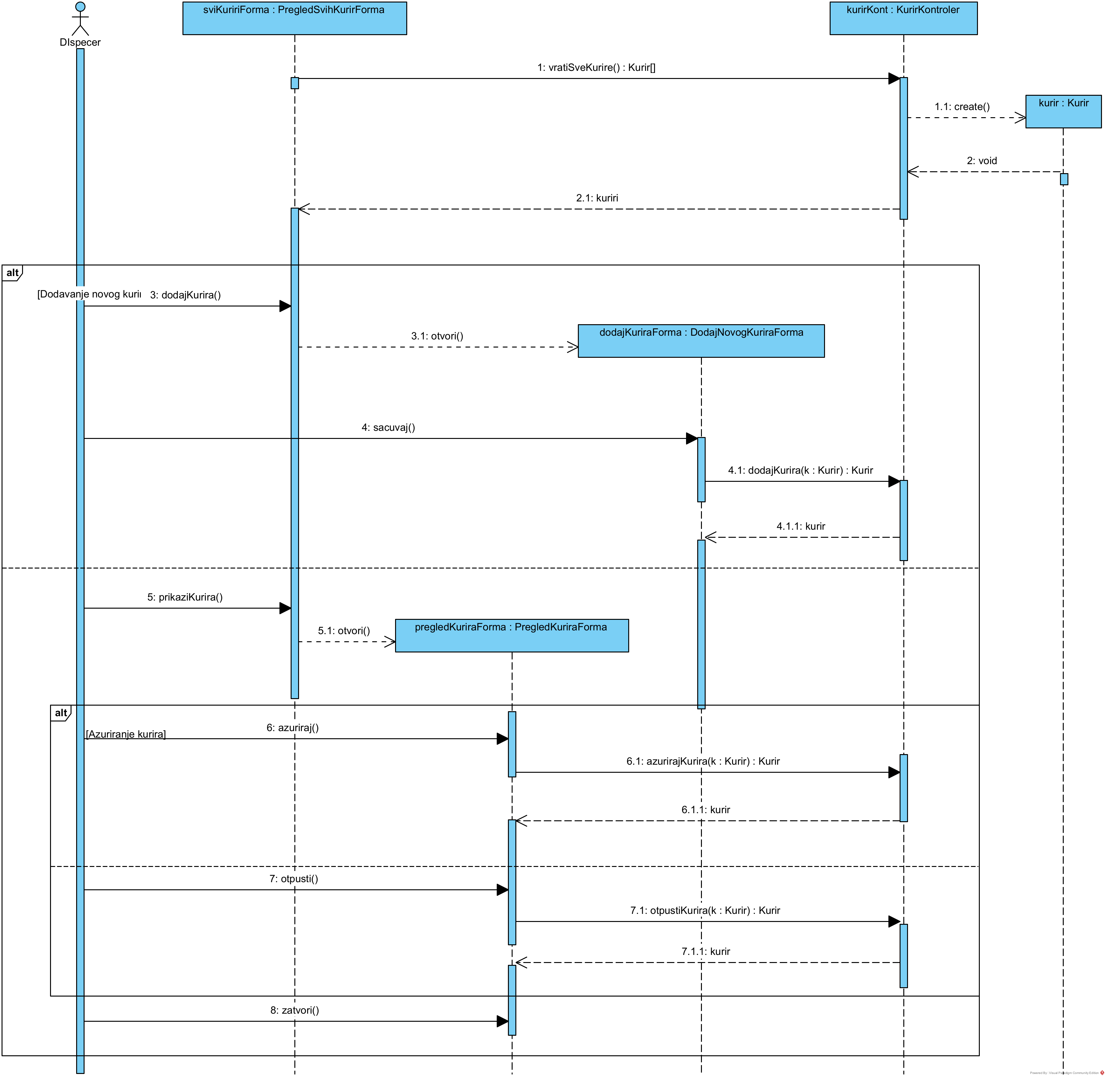

Dijagram 5.1

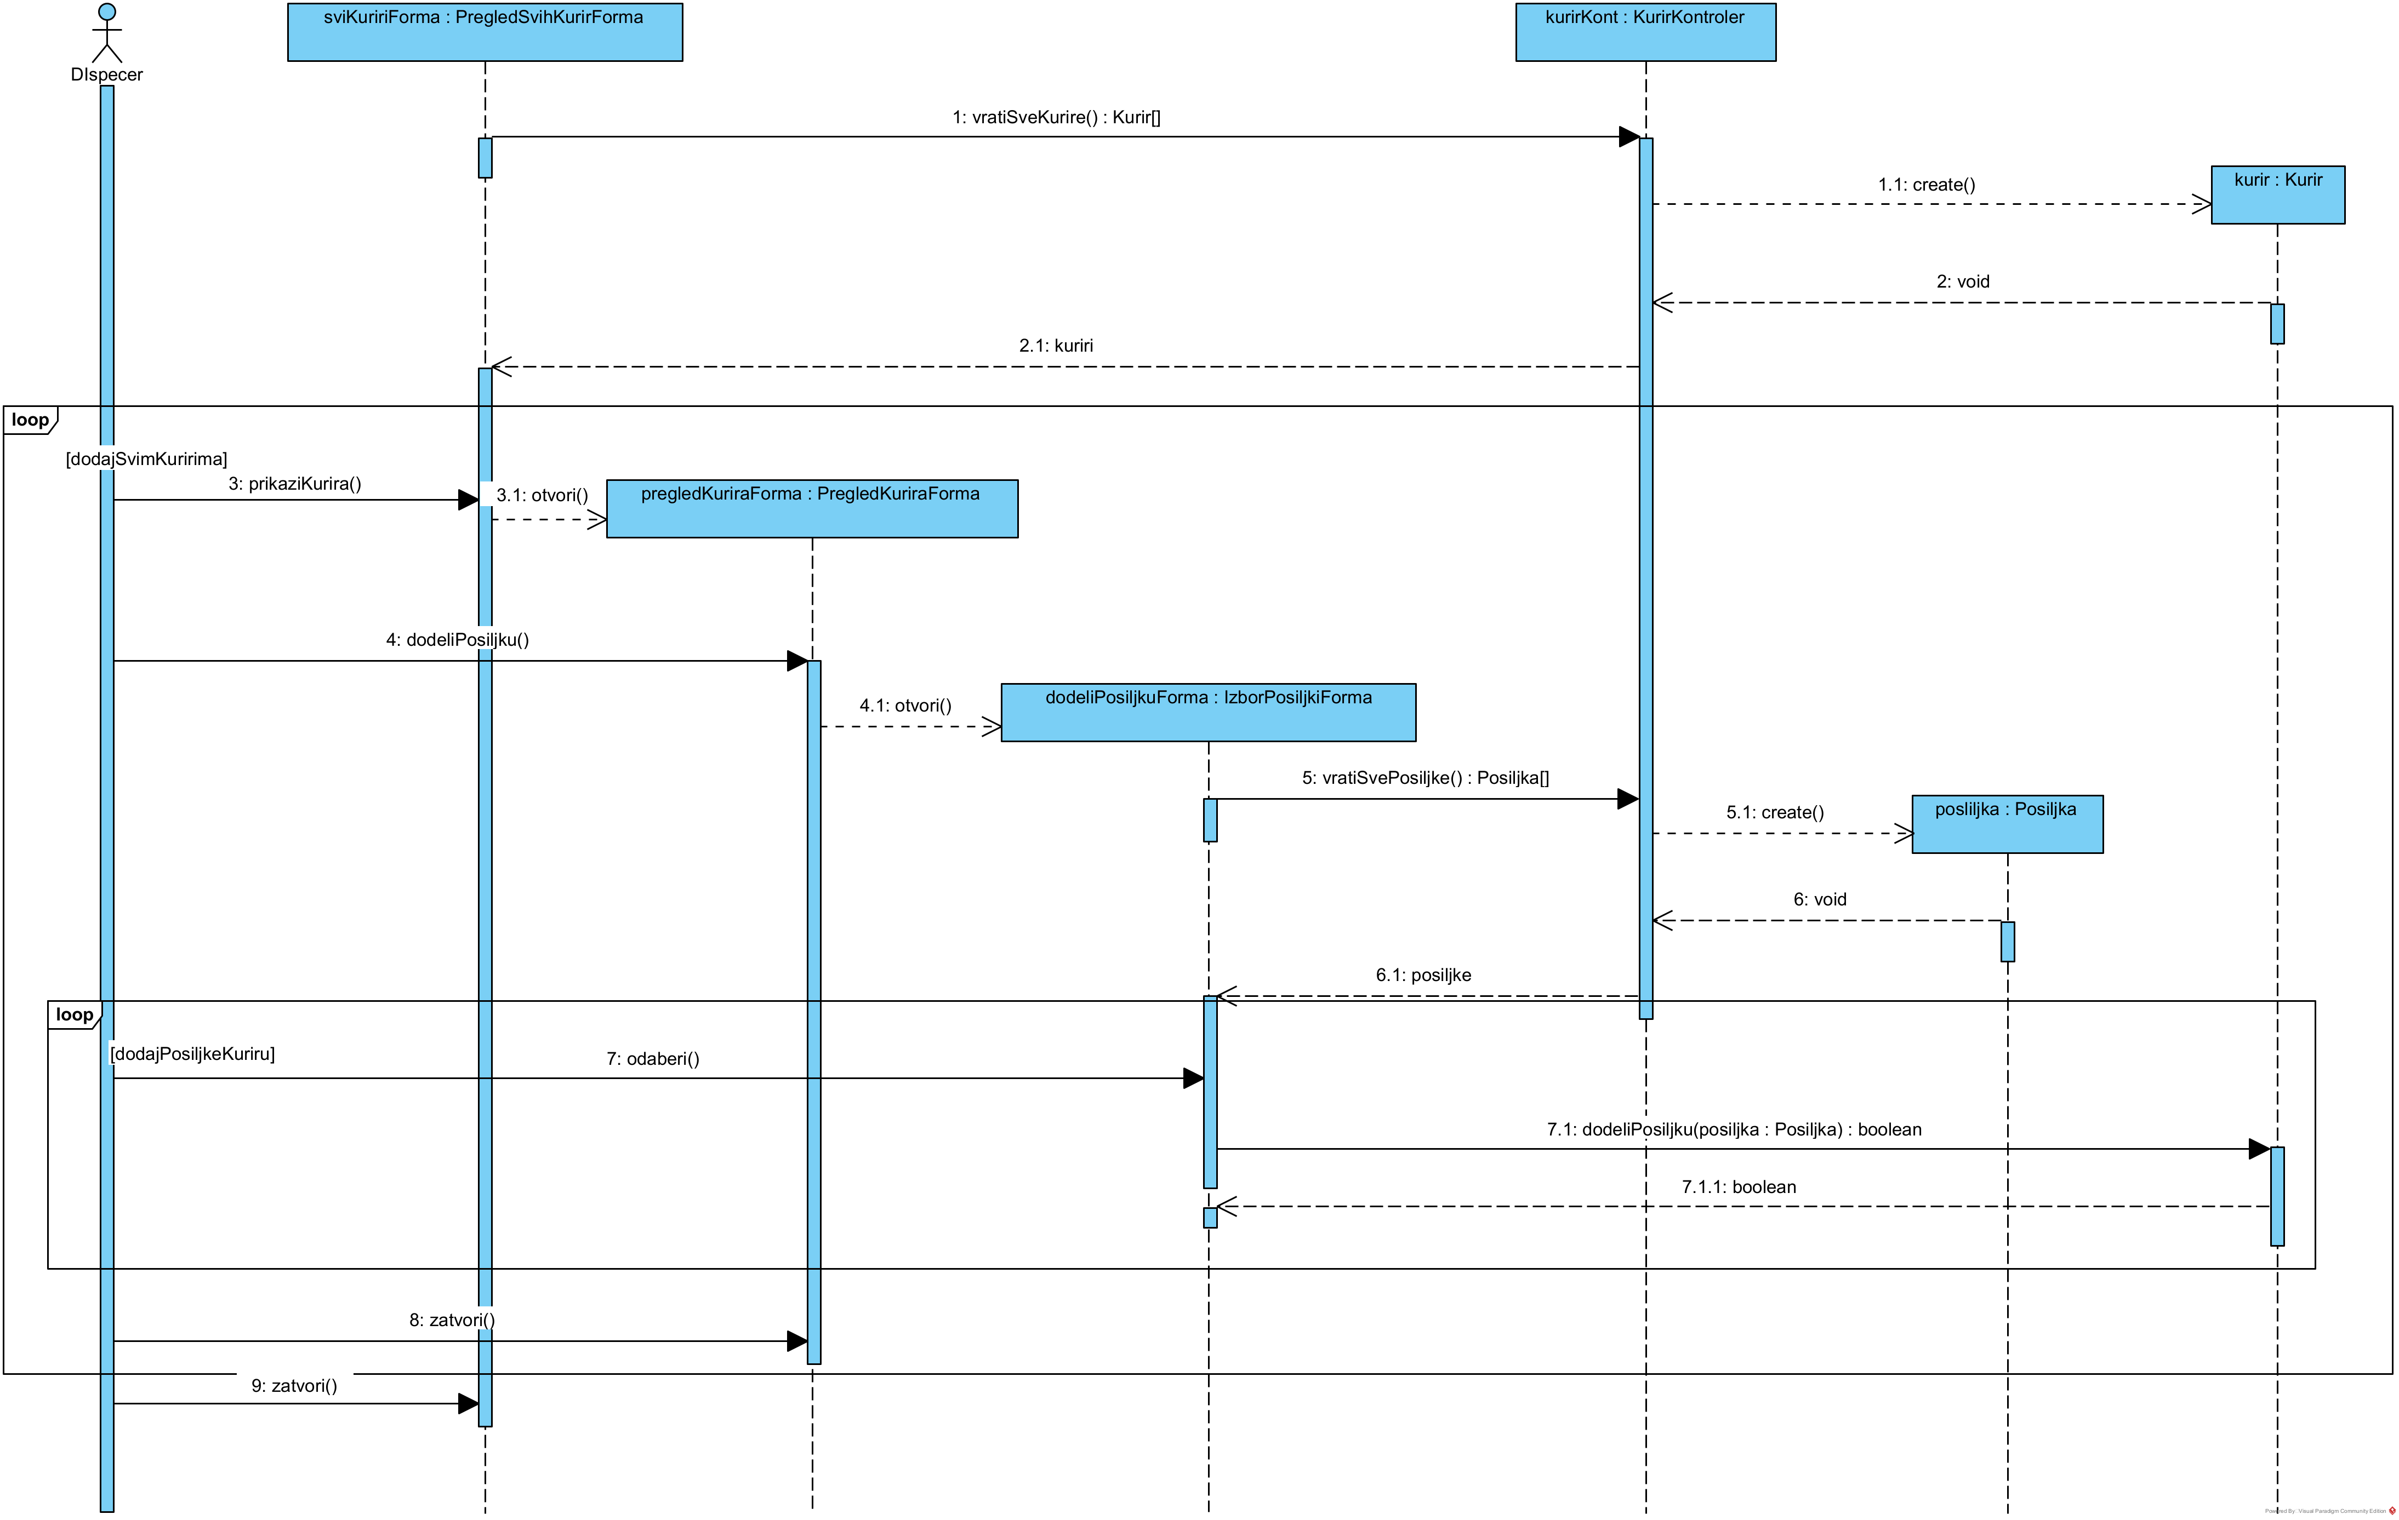

Dijagram 5.2

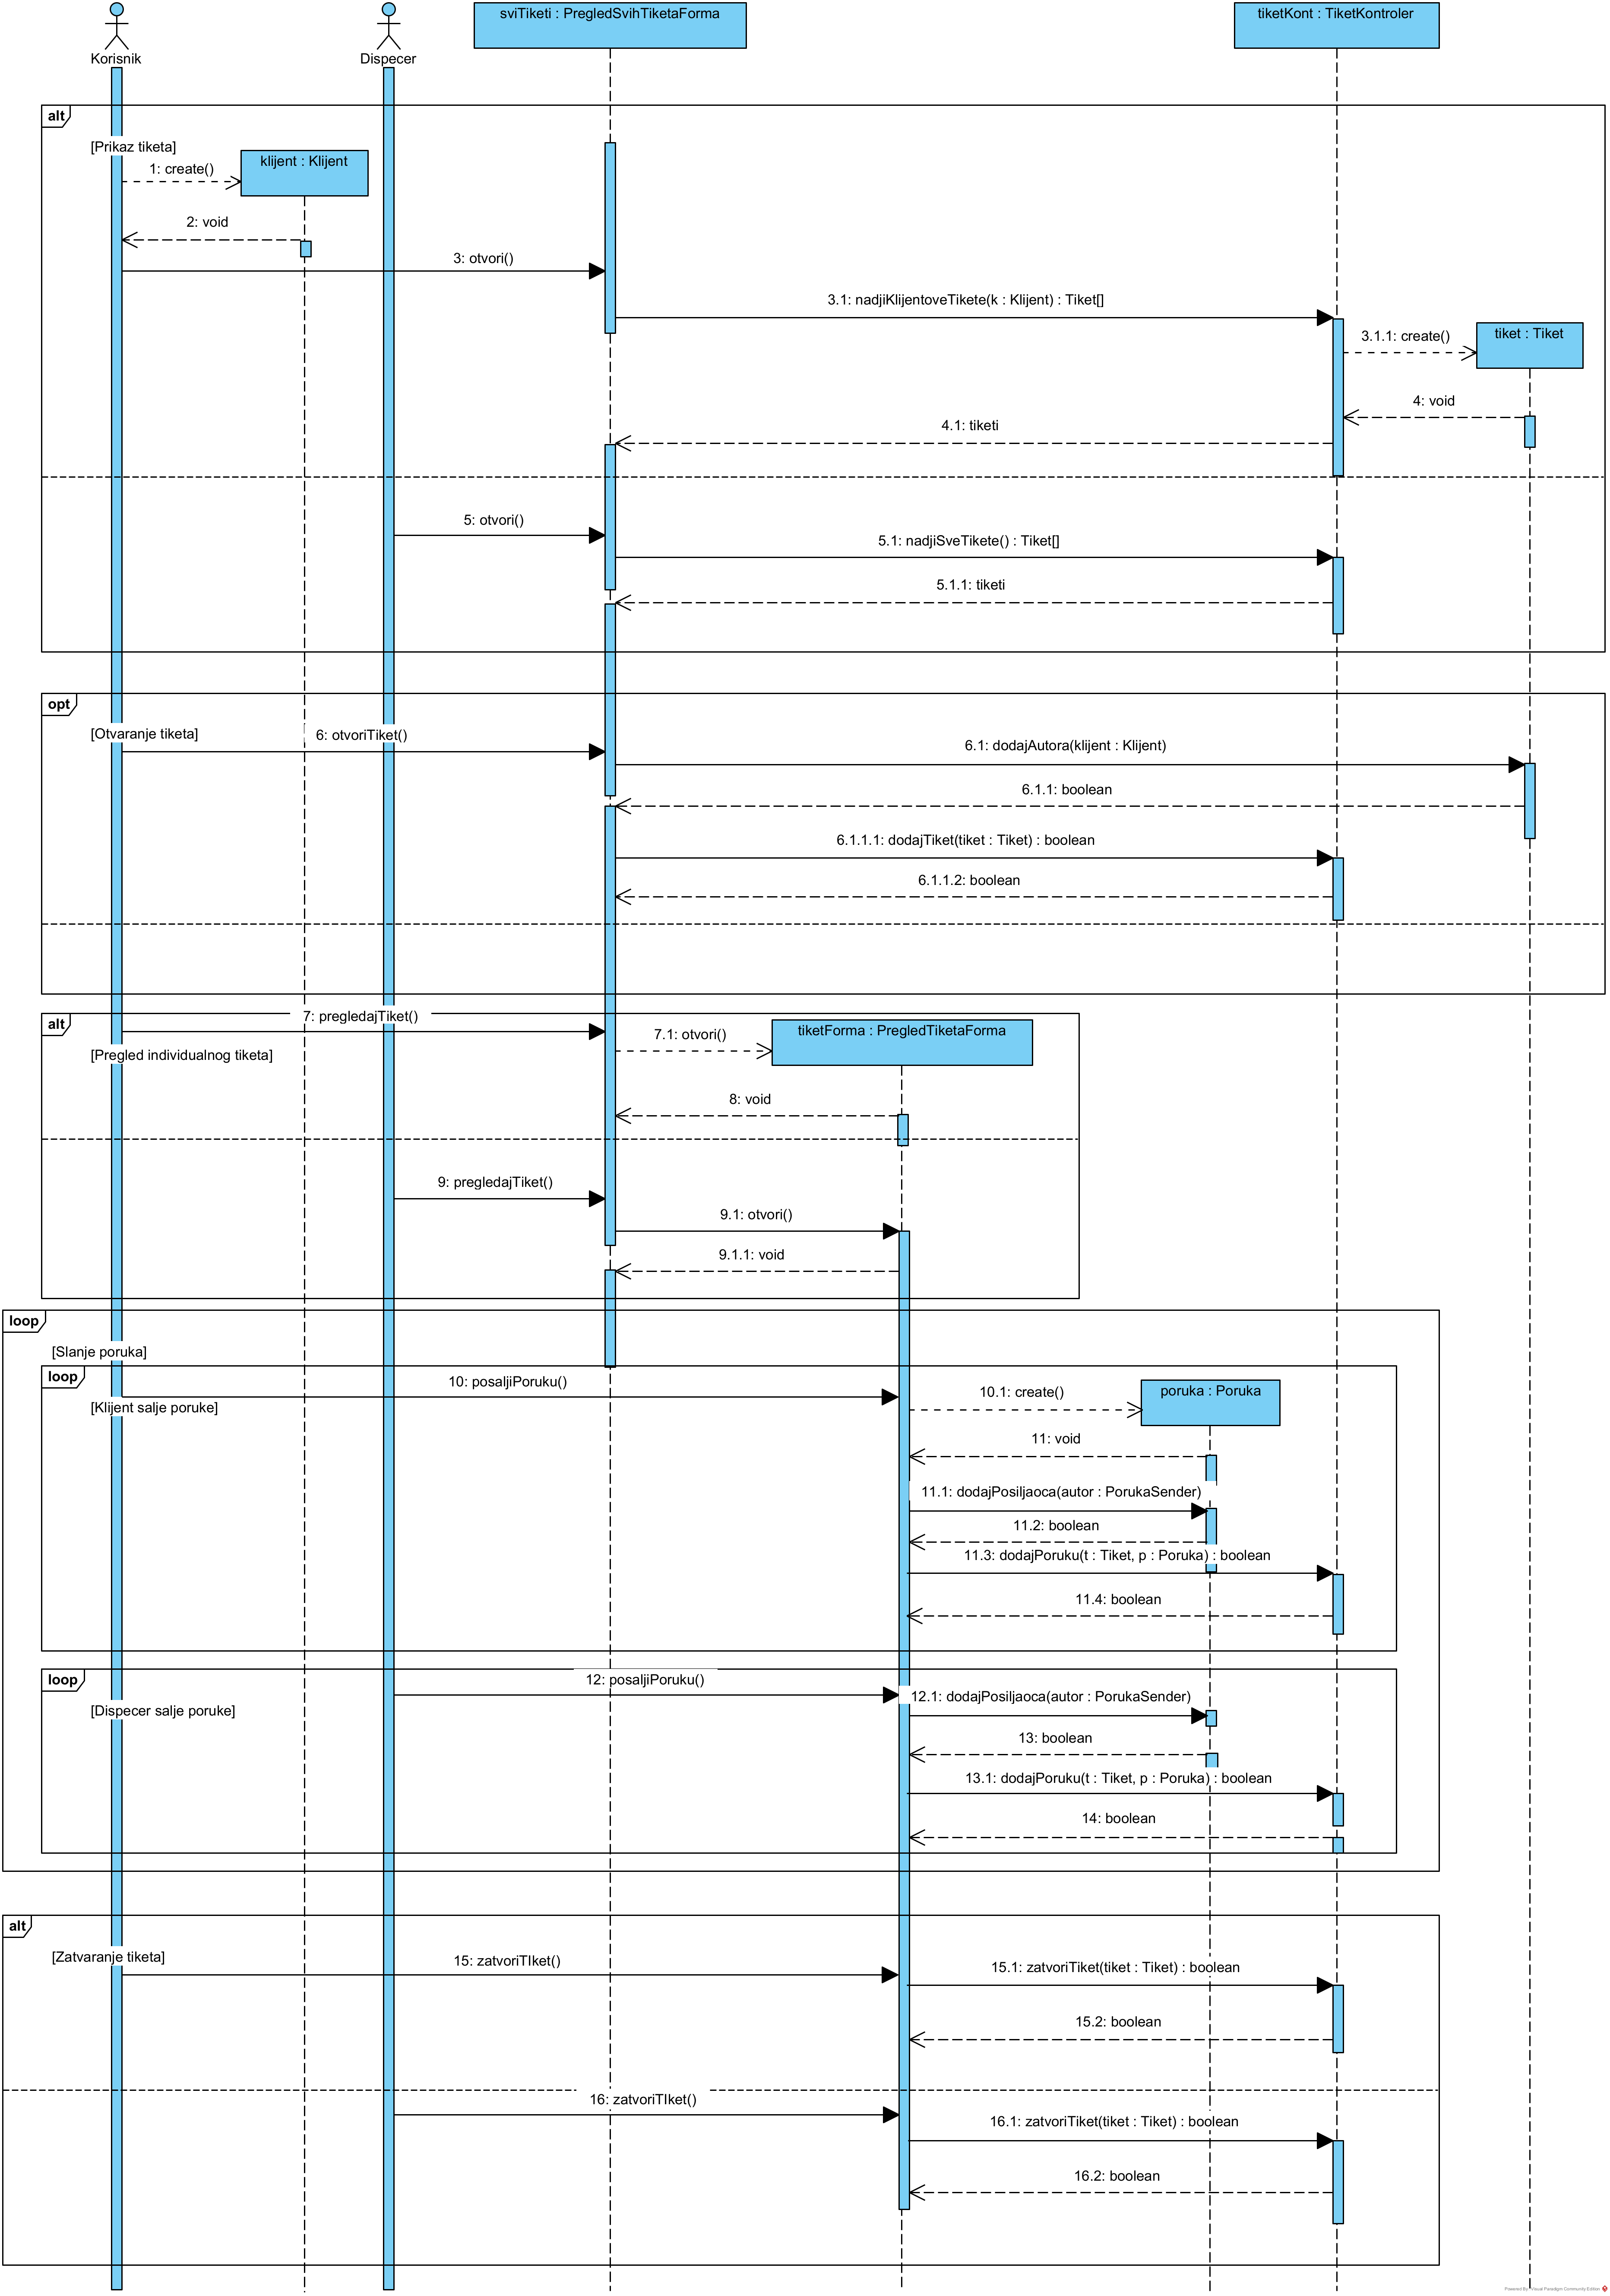

Dijagram 5.3

# Dijagram paketa

Na dijagramu 6.1 je prikazan dijagram paketa.

Slika 2.2.1

# Prikaz implementiranog sistema

Sistem je implementiran koristeći TypeScript, dok je korisnički interfejs urađen na osnovu SvelteKit framework-a uz pomoć ShadCN-a. Korisnici i zaposleni imaju zajedničku formu za prijavu i registraciju na osnovu koje se kasnije ide na skup formi za korisnika ili skup formi za zaposlenog zavisno od toga ko se prijavio. Sistem je namenjen da funkcioniše kao WebApp na uređaju baziranom na Linux-u koji bi trebao da ima restrikcije da se može koristiti samo ovaj sistem.

Kao što je već napomenuto, prvo se pojavljuje forma za prijavu ili za registraciju na osnovu koje se ulazi u sistem što se može videti na slikama 7.1 i 7.2. Ako neko polje ne zadovoljava uslove upisa, dobija se vrsta alert-a.

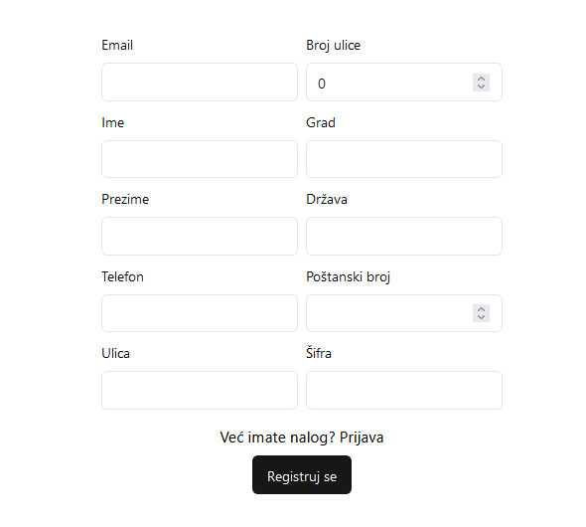

Slika 2.2.1 - Registraciona forma

Slika 2.2.2 - Forma za prijavu

## Tačka gledišta klijenta

Nakon uspešnog prijavljivanja, meni za klijenta postaje pristupačan. Meni gde možemo videti sve dostupne akcije jeste uvek na gornjoj levoj strani ekrana kao i na slici 7.1.1.

Slika 7.1.1

U samom meniju se nalaze nove stranice, dok se izvan menija nalaze dodatne akcije. Na slici 7.1.1 se može videti dugme za kontaktiranje službe to jest podrške koje vas vodi na vašu integrisanu aplikaciju za telefoniranje sa učitanim brojem dispečera.

Ako kliknemo na dugme „Moj Profil“, program nas šalje ka stranici za proveru naših informacija. Tu se mogu takođe ažurirati informacije ako je nešto netačno uneto pri registraciji.

Slika 7.1.2 - Pregled Profila

Pritiskanjem dugmeta „Ažuriraj informacije“ se polja otključavaju to jest pretvaraju u polja za unos teksta.

Sledeće na listi sa menija jeste „Moje Pošiljke“ gde možemo pregledati istorijat pošiljki koje smo poslali ili primili. Korisnik trenutno nije uopšte ništa poručivao tako da nema paketa u istoriji kao što se može videti na slici 7.1.3.

Slika 7.1.3 - Greška na prozoru klijentovih paketa

Kako bi napravili novu pošiljku, preko menija sa slike 7.1.1. ulazimo na prozor „Nova Pošiljka“. Na slici 7.1.4 se može primetiti forma za kreiranje pošiljke koju bi želeli da pošaljemo.

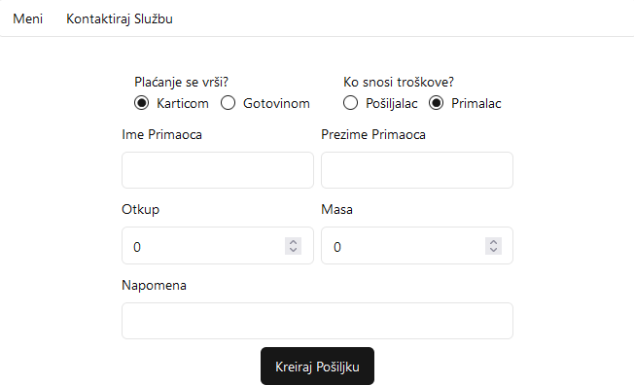

Slika 7.1.4 - Forma za unos pošiljke

Stavlja se model plaćanja. U slučaju da nije konektovan račun sa nalogom, neke od opcija za model plaćanja neće biti dostupne kao što je prikazano u jednom od prethodnih poglavlja. Bira se ime i prezime primaoca pošiljke i mora se ukucati masa i da li ima otkup. Nakon kreiranja, nastaje pojava manjeg prozora koji može da vas usmeri na ekran za prikaz pošiljke koju ste upravo napravili radi provere informacija.

Korisnik pri ulazu u listu sad može videti pošiljku, ući u nju i dati recenziju ili otvoriti tiket. (Slika 7.1.5)

Slika 7.1.5

Isto tako može proći kroz tikete tako što uđe kroz meni i prikaže tiket (Slika 7.1.6). Tiket se otvara klikom na info dugme pored identifikatora u tabeli. Tiket je zapravo razmena poruka za rešavanje problema. (Slika 7.1.7)

Ako je rešen problem, tiket može da se zatvori i da argument zašto.

Slika 7.1.6

Slika 7.1.7

Slika 7.1.8 - Otvaranje tiketa

Time zaključujemo klijenta, i prelazimo na zaposlene.

## Tačka gledišta zaposlenog

Imamo administratora, dispečera i kurira. Svaki od njih ima isti meni kao na slici 7.1.1. Jedina razlika u meniju jeste sadržaj na osnovu nivoa pristupa.

Administrator može da zaposli sve uloge, i da pregleda zaposlene (da ih ažurira).

Slika 7.2.1

Slika 7.2.2 – Ažuriranje zaposlenog

Kurir može da pristupi svim paketima, da im ažurira stanje i da pozove klijenta ako je to potrebno kao i dispečer. (Slika 7.2.3)

Slika 7.2.3

Slika 7.2.4 - Pregled pošiljke za kurira

Slika 7.2.5 - Ažuriranje statusa

# Zaključak

Ovaj seminarski rad je prikazao informacioni sistem kurirske službe koja posluje nalik modernim kompanijama kao što su na primer Wolt, Glovo, CBDriver itd. Prikazano je nekoliko funkcionalnosti koje predstavljaju temelj kurirskog procesa i efektivne komunikacije kao što su razni kompaktni pregledi ogromne količine informacija, efektivni organizatori zaposlenih i stranice za unos koje su lake za razumevanje. Našim sistemom se ubrzava čitav proces kako je dostignuta lakša komunikacija koji paket treba da se preuzme, gde treba da se odnese, da li je iskočio nekakav problem i slično što znači da je perfektno rešenje za poslovanje u trenutno ubrzanom i digitalizovanom svetu.

Dalji proces razvoja uključuje integraciju jednog oblika manjeg sistema za prikaz ruta do adresa kako po trenutnom modelu kurir mora da se oslanja na eksterne mape. Takođe je moguće da se sistem proširi kreiranjem funkcionalnosti za dispečere da se kuriri mogu organizovati po reonima i dodati neka vrsta analitike za praćenje mesečnog rada što bi predstavljalo još veću olakšicu za dispečere. Responzivnost aplikacije radi korišćenja na mobilnim uređajima je neophodno unapređenje trenutne implementacije da bi kuriri imali mogućnost da koriste uređaje sa manjim veličinama displeja ukoliko to požele.